




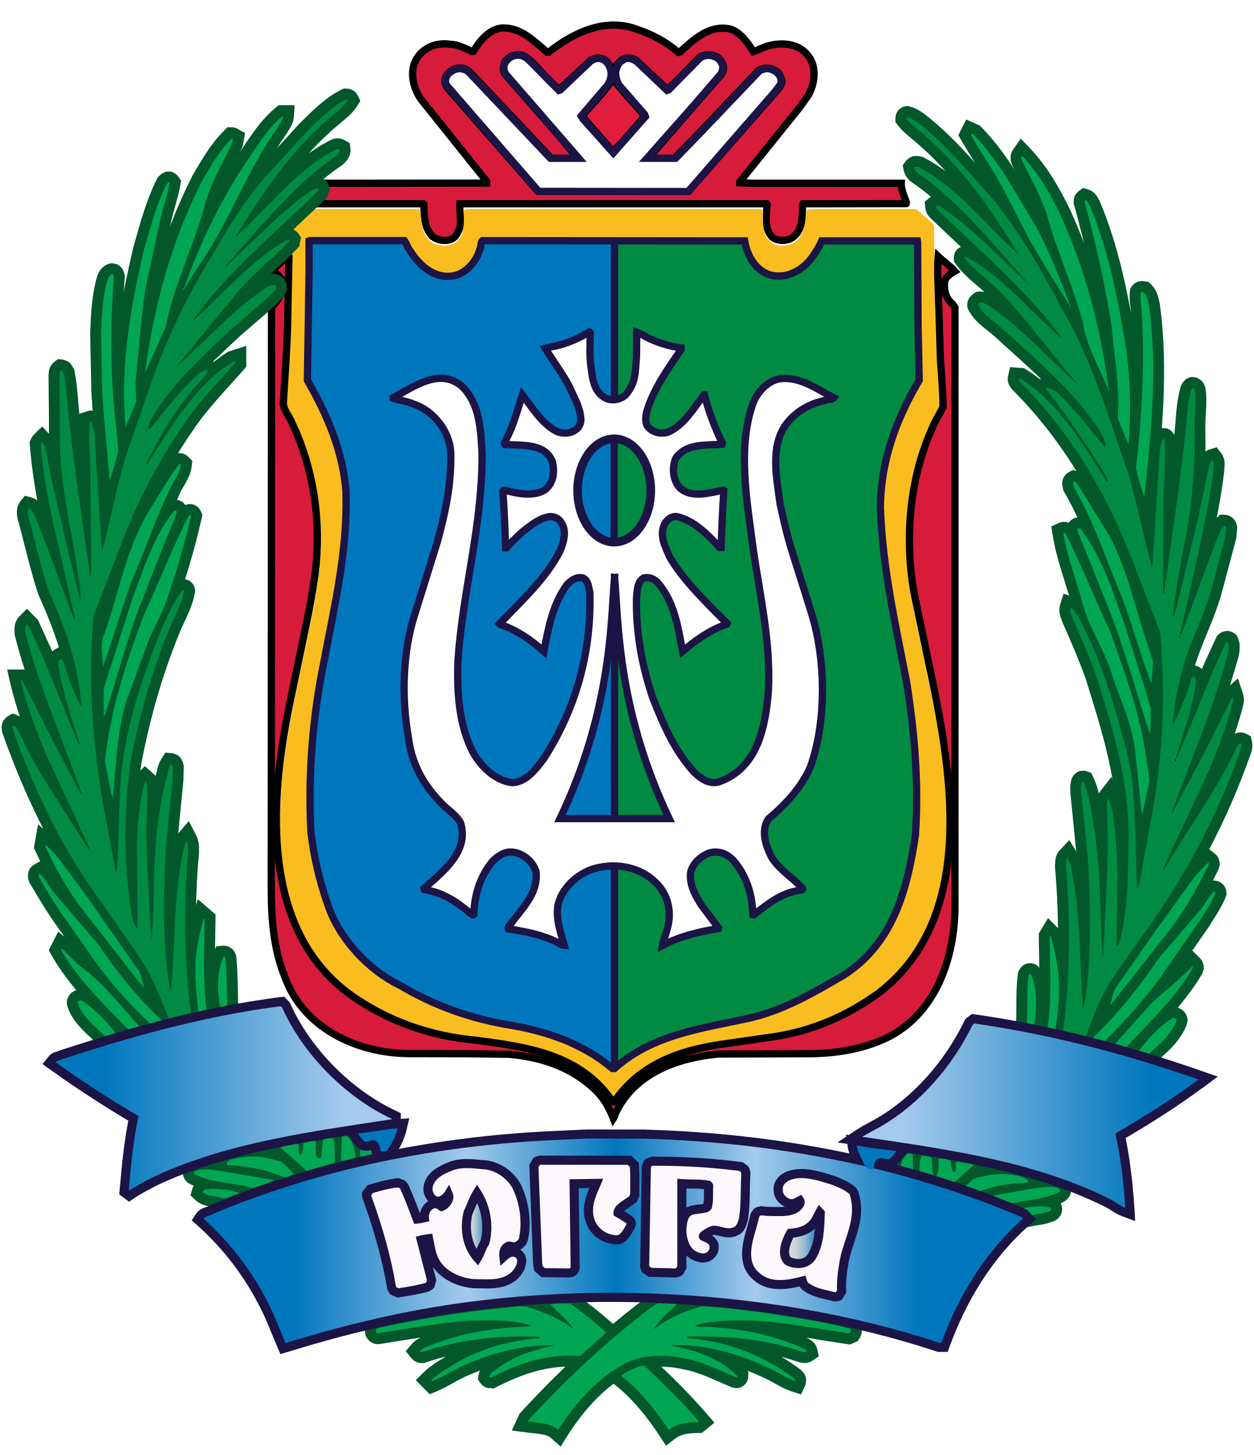

ВСЕРОСИЙСКАЯ ФЕДЕРАЦИЯ ТАНЦЕВАЛЬНОГО СПОРТА И АКРОБАТИЧЕСКОГО РОК-Н-РОЛЛА
ДЕПАРТАМЕНТ ФИЗИЧЕСКОЙ КУЛЬТУРЫ И СПОРТА ЮГРЫ
АВТОНОМНОЕ УЧРЕЖДЕНИЕ «ЮГРАМЕГАСПОРТ»
ФЕДЕРАЦИЯ ТАНЦЕВАЛЬНОГО СПОРТА ЮГРЫ
ЧЕМПИОНАТ И ПЕРВЕНСТВО ХАНТЫ-МАНСИЙСКОГО АВТОНОМНОГО ОКРУГА-ЮГРЫ ПО БРЕЙКИНГУ

Дата проведения | 06 марта 2021 года
Место проведения | ХМАО-Югра, г. Нижневартовск, СОК Олимпия, ул. Чапаева, 22
Правила проведения | В соответствии с правилами по виду спорта «танцевальный спорт», дисциплина «брейкинг»
Награждение победителей | Дипломы, медали, кубки – призёрам соревнования.
Судьи | Приглашенные специалисты ФТСАРР
Регистрация | Регистрация проводится через руководителя танцевального коллектива!  В день соревнований регистрация проводиться не будет!!!
Прием заявок | Не позднее 02 марта 2021 года от руководителей танцевальных клубов
Проживание | Размещение участников самостоятельное.
Благотворительный взнос | В соответствии с правилами ФТСАРР и ФТС ХМАО-Югры
Входные билеты | Вход свободный. В соответствии с постановлением Губернатора Югры от 28.01.2021 № 12, количество зрителей в спортивном зале не должно превышать 25% от общей вместимости зрительских трибун
Счетная бригада | Skating system Косарев А.А. (Нижневартовск)

ПРЕДВАРИТЕЛЬНАЯ ПРОГРАММА СОРЕВНОВАНИЙ:

№ группы | Возрастная категория | Возраст | 11.00 | 14.30 | 17.00
1 | Мальчики 7-10 лет 1х1 | 2011-2014 г.р. | +
2 | Девочки 7-10 лет 1х1 | 2011-2014 г.р. | +
3 | Юноши 11-13 лет 1х1 | 2008-2010 г.р. | +
4 | Девушки 11-13 лет 1х1 | 2008-2010 г.р. | +
5 | Юноши 14-15 лет 1х1 | 2006-2007 г.р. |  | +
6 | Девушки 14-15 лет 1х1 | 2006-2007 г.р. |  | +
7 | Юниоры 16-18 лет 1х1 | 2003-2005 г.р. |  | +
8 | Юниорки 16-18 лет 1х1 | 2003-2005 г.р. |  | +
9 | Мужчины 19 лет и старше 1х1 | 2002 г.р. и старше |  |  | +
10 | Женщины 19 лет и старше 1х1 | 2002 г.р. и старше |  |  | +
11 | Команды 3х3 юноши, девушки 11-15 лет | 2010-2006 г.р. |  | +
12 | Команды 3х3 юниоры, юниорки 16-18 лет | 2003-2005 г.р. |  |  | +
13 | Команды 3х3 Мужчины, женщины 19 лет и ст. | 2002 г.р. и старше |  |  | +

ВНИМАНИЕ!!! В ПРОГРАММЕ ВОЗМОЖНЫ ИЗМЕНЕНИЯ!

В чемпионате и первенствах Ханты-Мансийского автономного округа - Югры
принимают участие только спортсмены танцевальных клубов ХМАО-Югры
До встречи на турнире!!!

ПРЕЗИДЕНТ
ФЕДЕРАЦИИ ТАНЦЕВАЛЬНОГО СПОРТА ЮГРЫ А.Р. ГАЛЕЕВ

